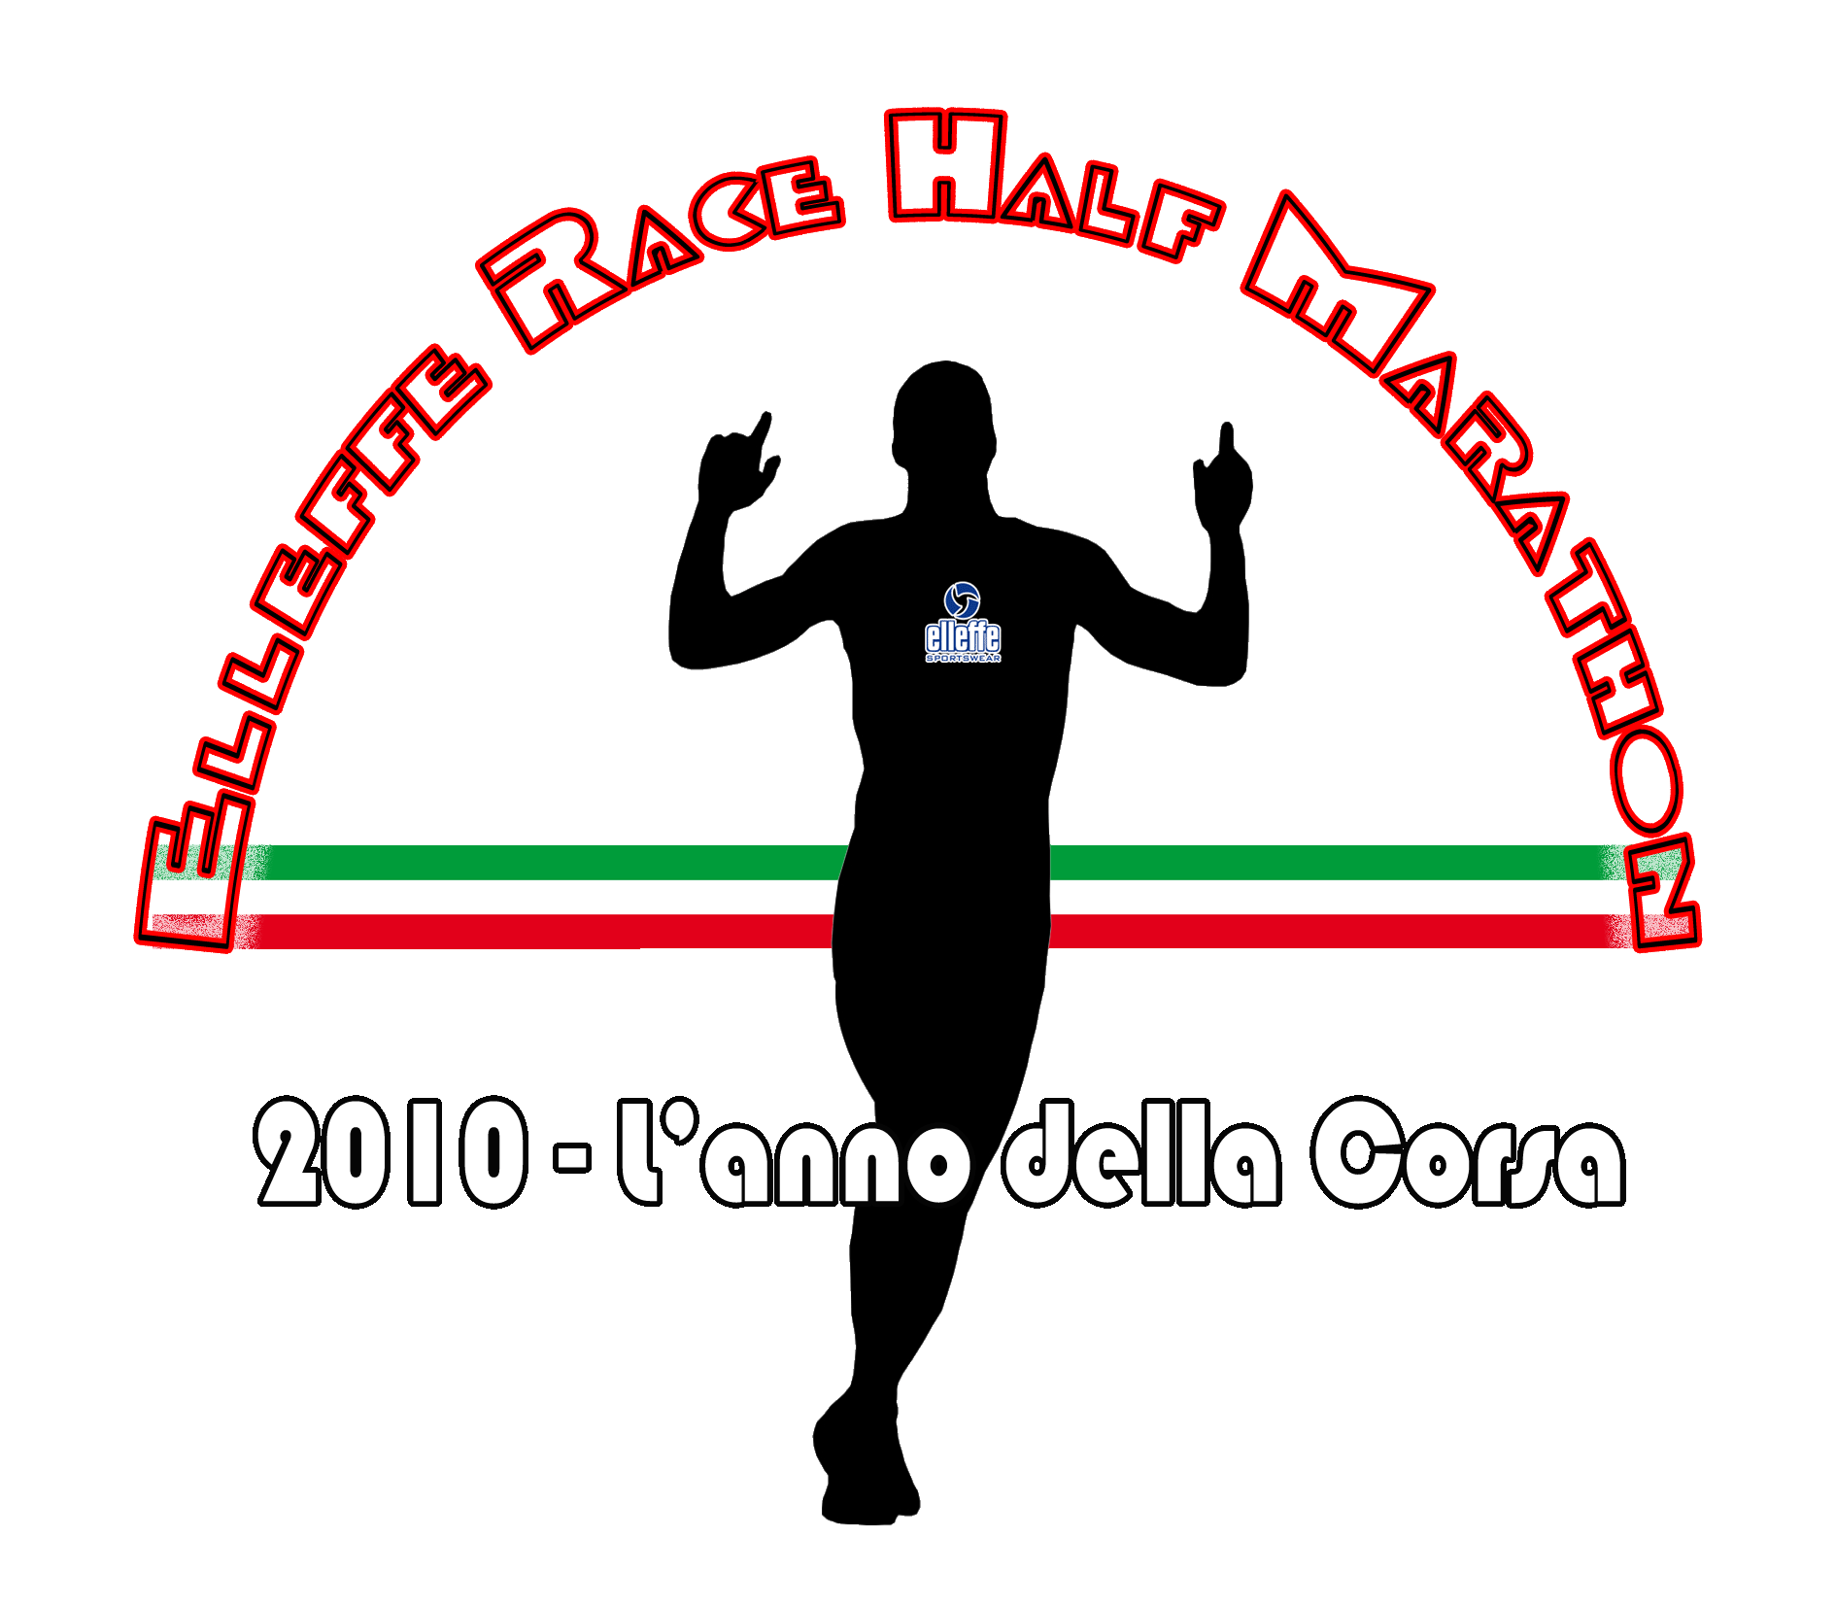

A Cesano Boscone, Khelifi trionfa sotto la pioggia

Il Circuito Elleffe Race Half Marathon prosegue spedito verso il gran finale e nonostante la pioggia e le temperature rigide dell'ultimo fine settimana è tornato di nuovo sulle strade d'Italia con la 6^ Edizione della Mezza Maratona di Cesano Boscone.
Come detto la cornice invernale non ha di certo aiutato le prestazioni sportive degli oltre 600 presenti alla partenza ma le gesta degli atleti sono state riscaldate dal calore dei tanti tifosi ed appassionati che hanno animato l'area del Villaggio Elleffe.
I 21097 chilometri lungo il percorso cittadino sono così stati il teatro del successo di Khelifi Mehdi, l'atleta tunisino portacolori dell'Atletica Amatori Acquaviva, che ha dominato fin dai primi metri di gara concludendo con un onorevole 1:07:07. Alle sue spalle, staccato di oltre 5 minuti, il primo italiano è Gennaro Piermatteo dela Recastello Radici Group. Sul gradino più basso del podio infine sale Matteo Fiorelli del GS Morbegno.
Tra le donne successo per Karin Angotti dell'Atletica Assago che si aggiudica questa 6^ edizione della mezza di cesano Boscone chiudendo la sua gara in 1:23:49. A completare il podio Joanna Drelicharz della ginnastica Comense e Sabina Cangiamila dell'Atletica Garbagnate, tutte premiate con i materiali tecnici Noene ed Elleffe riservati ai primi tre di ogni categoria.
Il Circuito Elleffe Race Half Marathon non si ferma però qui e tornerà ad essere protagonista già dal prossimo fine settimana sulle strade di Livorno per la 30^ Edizione della Maratona e Mezza Maratona Città di Livorno.
Maggiori info su www.ellefferace.it

PISA, 8 Novembre 2010
UFFICIO STAMPA


Official Sponsors


Official Timing



Media Partners

